**HONORABLE ASAMBLEA:**

A la **Comisión Primera de Hacienda y Desarrollo Municipal** le fue turnado, para su estudio y dictamen, en fecha 01 de noviembre del 2016, el expediente **10361/LXXIV**, que contiene escrito presentado por los **C.C. Francisco R. Cienfuegos Martínez, Presidente Municipal, Epigmenio Garza Villarreal, Secretario de Ayuntamiento, Ricardo Garza Villarreal, Secretario de Finanzas y Tesorero Municipal, de la Ciudad de Guadalupe Nuevo León, mediante el cual presenta los valores unitarios de suelo para nuevos fraccionamientos; nuevos valores unitarios de suelo para parques o zonas industriales y regiones rústicas y nuevos valores unitarios para construcciones comerciales e industriales, en el Municipio de Guadalupe, Nuevo León, para el ejercicio fiscal 2017,** conforme a la opinión emitida por la Junta Municipal Catastral.

Para estos efectos, se anexan a los expedientes de mérito la siguiente documentación:

1. Copia certificada de la aprobación de valores unitarios para 9-nueve fraccionamientos.
2. Copia certificada de la aprobación de valores por metro cuadrado de suelo.
3. Copia certificada de la aprobación de valores unitarios de tipos de construcción comercial e industrial.
4. Copias certificadas de Acta número 38 aprobada en sesión vigésimo quinta del R. Ayuntamiento celebrada en fecha 20 de octubre del presente año y actas de la Junta Municipal Catastral No. 01, 02, 03, 04, 05 y 06 de fechas 10 de diciembre de 2015, 27 de enero, 07 de marzo, 20 de junio, 01 de agosto, 05 de septiembre del presente año respectivamente.

Con el fin de ver proveído el requisito fundamental de dar vista al contenido de la solicitud ya citada y según lo establecido en el artículo 47 inciso b) del Reglamento para el Gobierno Interior del Congreso del Estado quienes integramos la Comisión de Dictamen Legislativo que sustenta el presente documento, consignamos ante este Pleno los siguientes

**ANTECEDENTES:**

En fecha 20 de octubre de 2016, en Sesión Ordinaria del Ayuntamiento del Municipio de Guadalupe, se aprobaron **los valores unitarios de suelo para 9 nuevos fraccionamientos, nuevos valores unitarios de suelo para parques o zonas industriales y regiones rústicas, y nuevos valores unitarios para las construcciones comerciales e industriales, autorizados en el citado municipio.**

En su escrito se menciona que las aplicaciones de los nuevo valores, va en los términos aprobados por la Comisión de Hacienda Municipal, Transparencia Fiscalización y Contabilidad Gubernamental, a propuesta por la Junta Municipal Catastral, anexando copias de las Actas números: No. 01, No. 02, No. 03, No. 04, No. 05, y No. 06 de fecha 10 de diciembre de 2015, 27 de enero, 07 de marzo, 20 de junio, 01 de agosto y 5 de septiembre del presente año, respectivamente.

Con el propósito de clarificar las razones y fundamentos en que esta Comisión se basa, y de conformidad en lo establecido en el artículo 47 fracción c) hacemos del conocimiento del Pleno las siguientes:

**CONSIDERACIONES:**

Esta Comisión Primera de Hacienda y Desarrollo Municipal, se encuentra facultada para conocer de los asuntos que le fueron turnados, de conformidad con los artículos 39 fracción XVI y 47 inciso c) del Reglamento para el Gobierno Interior del Congreso del Estado de Nuevo León, derivado de lo cual hacemos del conocimiento del Pleno el resultado del análisis correspondiente.

En coordinación con el Municipio, la LXXIV Legislatura, tienen la responsabilidad de adoptar las medidas conducentes a fin de que los valores unitarios de suelo, que sirven de base para el cobro de las contribuciones sobre la propiedad inmobiliaria sean equiparables a los valores del mercado de la propiedad, y proceder en su caso, a realizar las adecuaciones correspondientes a las tasas aplicables para el cobro de las mencionadas contribuciones, lo anterior a fin de garantizar su apego a los principios de proporcionalidad y equidad, dispuesto en el Artículo Quinto Transitorio del Decreto por el que se declara reformado y adicionado el artículo 115 de la Constitución Política de los Estados Unidos Mexicanos.

**DECRETO**

Por el que se declara reformado y adicionado el artículo 115 de la Constitución Política de los Estados Unidos Mexicanos. Publicado en el Diario Oficial de la Federación el 23 de diciembre de 1999

TRANSITORIOS

**Artículo Quinto.-** Antes del inicio del ejercicio fiscal de 2002, las legislaturas de los estados, en coordinación con los municipios respectivos, adoptarán las medidas conducentes a fin de que los valores unitarios de suelo que sirven de base para el cobro de las contribuciones sobre la propiedad inmobiliaria sean equiparables a los valores de mercado de dicha propiedad y procederán, en su caso, a realizar las adecuaciones correspondientes a las tasas aplicables para el cobro de las mencionadas contribuciones, a fin de garantizar su apego a los principios de proporcionalidad y equidad.

Ahora bien, una vez señalada la normativa que permite que esta Legislatura conozca del tema que nos ocupa, esta Comisión emite el siguiente análisis:

Para determinar su aprobación, es necesario, sin lugar a dudas la presencia de elementos técnicos señalados en la ley y el respeto a los principios y elementos que nuestra Constitución Política de los Estados Unidos Mexicanos señala como partes fundamentalesde las contribuciones que los ciudadanos deben cubrir para el sostenimiento del Estado.

De igual manera, la Ley del Catastro en su artículo 7 y 20 faculta a los Ayuntamientos del Estado a que en el ámbito de sus competencias formulen la propuesta de valores unitarios de suelo y construcción para ser sometida a su aprobación al Congreso del Estado, además que la Junta Municipal Catastral, se encargará de emitir su opinión sobre los estudios de dichos valores realizados o contratados por el Municipio, mismos que el Ayuntamiento propondrá a esta Soberanía para su aprobación o rechazo.

Por lo que relativo a las propuestas de establecimiento de valores unitarios de suelo derivados de nuevos fraccionamientos, creemos conveniente aprobarla en sus términos, puesto que fueron previamente validadas por la Junta Municipal Catastral y debiendo de haberse cumplido con los lineamientos establecidos en el Artículo 23 de la Ley de Catastro, los cuales son:

1. Haber sido aprobados conforme al Reglamento de dicho cuerpo normativo;
2. Conservan la uniformidad con los valores de áreas adyacentes con características similares; y
3. Notificar a los interesados.

Es importante señalar que al momento de presentar la propuesta de ajuste de los valores unitarios de construcción, el Municipio goza de la presunción de haber realizado todos los procedimientos de evaluación necesarios para llegar a una determinación como la presentada ante este Congreso en relación con los valores que se modifican, tomando en cuenta elementos indicativos, señalados en el Reglamento de la Ley del Catastro, que tenemos bien citar:

**De la valuación catastral**

**ARTÍCULO 17.-** Tratándose de predios ubicados en zona urbana, se recabarán previamente los datos relativos al uso o aplicación de cada uno de los predios de acuerdo con su ubicación, infraestructura de servicios, su entorno urbano y si lo hubiera, el factor de riesgo. Así mismo se recabará información sobre las últimas transacciones de compraventa realizadas en la zona o calle que se desee determinar su valor, ya sea que se revisen los valores de operación consignados en las notas de pago del Impuesto Sobre Adquisición de Inmuebles o analizando el comportamiento del mercado inmobiliario.

**ARTÍCULO 18.-** En las áreas rústicas la determinación de los valores unitarios de terreno se hará sobre una clasificación agronómica de la tierra y su situación topográfica, teniendo en cuenta además del rendimiento anual, el objeto al que se dedique, ya sea agrícola, ganadera o forestal. Para efectos de valuación se clasificará en riego rodado, riego bombeado, temporal de primera, temporal de segunda, agostadero de primera, agostadero de segunda, monte, cerril accesible, cerril inaccesible y erial.

Dicho lo anterior los integrantes de esta Comisión de Dictamen Legislativo consideramos procedente aceptar los Acuerdos tomado por el R. Ayuntamiento y aprobar los valores unitarios de suelo de nuevos fraccionamientos, así como también los nuevos valores unitarios de suelo para Parques, o zonas Industriales y Regiones rústicas, además de los nuevos valores unitarios para las Construcciones Comerciales e Industriales, ya que se encuentran jurídica y técnicamente sustentados los incrementos propuestos, ya que el estudio realizado cumple cabalmente con la normativa del Reglamento de Ley de Catastro:

**ARTÍCULO 19.-** Para determinar los valores aplicables a las edificaciones o construcciones, se tomarán como base los distintos materiales utilizados en techos, muros, pisos, acabados interiores y exteriores, equipamiento y uso de la construcción entre otros. Considerando los anteriores elementos y la zona en que se ubican, se les determina un valor por m2 y se les clasifica como de primera, segunda y tercera. Cuando se trate de silos y tanques de almacenamiento, la unidad será el metro cúbico. Entendiéndose como construcción de:

* **PRIMERA:** Aquella que cuente con acabados de lujo o primera y que se ubique en una zona de alta plusvalía.
* **SEGUNDA**: Aquella que cuente con acabados de tipo medio, ubicada principalmente en fraccionamientos de tipo interés social, considerándose su valor como un 70% del valor de Primera.
* **TERCERA:** Autoconstrucción, fraccionamientos o colonias de tipo popular, considerándose su valor como un 50% del valor de Primera.

Primordialmente, tenemos que, en base a lo establecido en la Constitución Política de los Estados Unidos Mexicanos en su artículo 31, el Municipio se encuentra en posibilidades de apoyar su funcionamiento en base a las contribuciones que los habitantes realicen, siendo el impuesto predial el que reviste mayor importancia entre todos los tipos de impuesto recaudables por el gobierno municipal, haciendo que tenga el carácter de ingreso fundamental en su presupuesto.

En virtud de lo anterior, y de conformidad con lo establecido en los artículos 39 fracción XVI y 47 inciso d) del Reglamento para el Gobierno Interior del Congreso del Estado de Nuevo León, proponemos a esta Soberanía la aprobación del siguiente:

**DECRETO**

**ÚNICO.-** Con fundamento en los artículos 115, fracción IV, de la Constitución Política de los Estados Unidos Mexicanos; 119, tercer párrafo, de la Constitución Política del Estado Libre y Soberano de Nuevo León; y los relativos 7, 20 y 23 de la Ley del Catastro del Estado, **se aprueban: 1).- Los valores unitarios de suelo para 9 (Nueve) nuevos fraccionamientos; 2).- Nuevos valores unitarios de suelo para Parques, zonas Industriales y Regiones Rústicas; 3).- Nuevos valores unitarios para las Construcciones Comerciales e Industriales,** **ubicados en el municipio de Guadalupe, Nuevo León**, propuestos por el R. Ayuntamiento de Guadalupe, para el ejercicio fiscal 2017, mismos que se presentan a continuación:

1. **Nuevos Fraccionamientos**



1. **Nuevos Valores Unitarios de Suelo para Parques, Zonas Industriales y Regiones Rústicas.**













**III.- Nuevos Valores Unitarios para las Construcciones Comerciales e Industriales.**









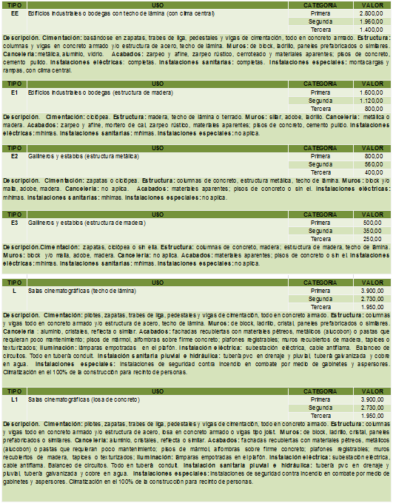

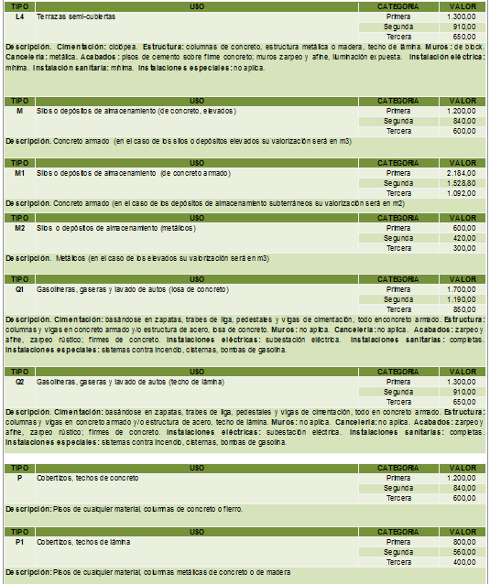

**TRANSITORIO**

**Único.-** El presente decreto entrará en vigor el día 1 de enero del año 2017.

**Monterrey, Nuevo León a**

# **COMISIÓN PRIMERa DE HACIENDA Y DESARROLLO MUNICIPAL**

**DIP. PRESIDENTE**

juan francisco espinoza eguía

|  |  |
| --- | --- |
| **DIP. VICEPRESIDENTE:** | **DIP. SECRETARIO:** |
| JESÚS ANGEL NAVA RIVERA | ADRIÁN DE LA GARZA TIJERINA |
| **DIP. VOCAL:** | **DIP. VOCAL:** |
| ALHINNA BERENICE VARGAS GARCÍA | LILIANA TIJERINA CANTÚ |
| **DIP. VOCAL:** | **DIP. VOCAL:** |
| GUILLERMO ALFREDO RODRÍGUEZ PÁEZ | JOSÉ ARTURO SALINAS GARZA |
| **DIP. VOCAL:** | **DIP. VOCAL:** |
| ITZEL SOLEDAD CASTILLO ALMANZA | MARÍA CONCEPCIÓN LANDA GARCÍA TÉLLEZ |
| **DIP. VOCAL:** | **DIP. VOCAL:** |
| SERGIO ARELLANO BALDERAS | MARCO ANTONIO MARTÍNEZ DÍAZ |